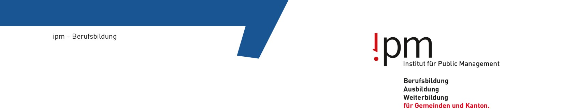

Absenz- und Disziplinarordnung
Branche öffentliche Verwaltung Aargau

Diese Absenz- und Disziplinarordnung stützt sich auf folgende gesetzliche Grundlagen:
OR, Art. 345, Abs. 1: Die lernende Person hat alles zu tun, um das Lehrziel zu erreichen. BBG, Art. 23, Abs. 3: Der Besuch der [überbetrieblichen] Kurse ist obligatorisch. […] Bildungsverordnung Kauffrau/Kaufmann vom 26. September 2011, Art. 46, Abs. 2:
Die anerkannten kaufmännischen Ausbildungs- und Prüfungsbranchen sind die Träger der überbetrieblichen Kurse. Sie sind verantwortlich für die Vermittlung der branchenspezifischen Kenntnisse und integrieren sie zudem in die praktische Prüfung.
Bildungsplan für die betrieblich organisierte Grundbildung Kaufmann/Kauffrau EFT vom 26. September 2011, Teil C, Punkt 1.3: Jede Ausbildungs- und Prüfungsbranche erstellt ein ÜK- Organisationsreglement welches der Schweizerischen Kommission für Berufsentwicklung und Qualität (SKBQ) Kauffrau/Kaufmann EFZ zur Genehmigung vorgelegt wird. […] Organisationsreglement für die überbetrieblichen Kurse der Branche öffentliche Verwaltung, Art. 5: Sie [die lokalen/regionalen Organisationen und ihre Kurskommissionen] erstellen eine Ab- senz- und Disziplinarordnung für die überbetrieblichen Kurse, machen diese bei den Ausbil- dungsbetrieben, Lernenden sowie üK-Leiterinnen/üK-Leitern, Fachreferentinnen/Fachreferenten bekannt und setzen diese durch.

Geltungsbereich
Diese Absenz- und Disziplinarordnung gilt für die Lernenden der überbetrieblichen Kurse Kauf- frau/Kaufmann EFZ der Branche öffentliche Verwaltung Aargau.

Absenzregelung für die überbetrieblichen Kurse
Als Absenz für das Fernbleiben der überbetrieblichen Kurse gelten folgende Gründe:
- Krankheit, Unfall gegen Vorweisen des ärztlichen Zeugnisses
- aussergewöhnliche Ereignisse in der Familie der Lernenden gegen Vorweisen einer schriftli- chen Begründung mit Unterschrift der gesetzlichen Vertretung und des Ausbildungsbetriebs
- ausserordentliche Prüfungen in der Berufsfachschule gegen Vorweisen des Prüfungsaufge- bots
- Militärdienst gegen Vorweisen des Marschbefehls
- aussergewöhnliche betriebliche Ereignisse gegen Vorweisen einer schriftlichen Begründung mit Unterschrift des Ausbildungsbetriebs

Das Entschuldigungsformular ist bis eine Woche nach der Durchführung des überbetrieblichen Kurses per Mail an die Geschäftsstelle der Branche öffentliche Verwaltung Aargau, info@ov- ag.ch, zuzustellen.

ipm – Berufsbildung öffentliche Verwaltung Aargau
Aavorstadt 2, 5600 Lenzburg
Telefon (Zentrale) 062 888 81 00 E-Mail info@ov-ag.ch
www.ov-ag.ch 1

Verspätetes Erscheinen zum Unterricht
Verspätetes Erscheinen wird nur akzeptiert, wenn kein Selbstverschulden für die Verspätung geltend gemacht werden kann wie:
- Zugsverspätung
- Unfall
- Panne
- und ähnliche Gründe
Die Verspätung soll durch Dritte, z.B. Bahnpersonal, Polizei etc. bestätigt werden. Bei selbstver- schuldeter Verspätung kommen die Disziplinarmassnahmen zum Tragen.

Disziplinarfehler und Disziplinarmassnahmen

Disziplinarfehler
Einen Disziplinarfehler begeht, wer:
- selbstverschuldet zu spät zum Unterricht erscheint
- die Unterrichtszeiten nicht einhält
- die Vorbereitungsaufgaben für die überbetrieblichen Kurse nicht erledigt und/oder nicht an den Kurs mitbringt
- den Unterricht stört.

Disziplinarmassnahmen
Folgende Disziplinarmassnahmen werden ergriffen:
- mündliche Ermahnung während des Unterrichts durch die üK-Leiterinnen/üK-Leiter sowie Fachreferentinnen und Fachreferenten
- schriftliche Ermahnung durch die lokale/regionale Organisation mit Kopie an den Ausbil- dungsbetrieb und die gesetzliche Vertretung
- Wegweisung aus dem Unterricht durch die üK-Leiterinnen/üK-Leiter sowie Fachreferentinnen und Fachreferenten und Mitteilung an den Ausbildungsbetrieb. Nach einer Wegweisung vom Unterricht erfolgt eine schriftliche Mitteilung an den Ausbildungsbetrieb und die gesetzliche Vertretung durch die lokale/regionale Organisation.

Inkrafttreten
Diese Absenz- und Disziplinarordnung tritt am 1. Juli 2020 in Kraft.

ipm – Berufsbildung öffentliche Verwaltung Aargau
Aavorstadt 2, 5600 Lenzburg
Telefon (Zentrale) 062 888 81 00
E-Mail info@ov-ag.ch
www.ov-ag.ch

2

